2023年度

泸州市统计局单位决算
目录

公开日期：2024年9月26日

第一部分 单位概况 1-3
一、主要职责 1-2
二、机构设置 2-3
第二部分 2023年度单位决算情况说明 3-9
一、收入支出决算总体情况说明 3
二、收入决算情况说明 3
三、支出决算情况说明 3-4
四、财政拨款收入支出决算总体情况说明 4
五、一般公共预算财政拨款支出决算情况说明 4-6
六、一般公共预算财政拨款基本支出决算情况说明 6-7
七、财政拨款“三公”经费支出决算情况说明 7-8
八、政府性基金预算支出决算情况说明 8
九、国有资本经营预算支出决算情况说明 8
十、其他重要事项的情况说明 8-9
第三部分 名词解释 9-12
第四部分 附件
第五部分 附表
一、收入支出决算总表
二、收入决算表
三、支出决算表
四、财政拨款收入支出决算总表
五、财政拨款支出决算明细表
六、一般公共预算财政拨款支出决算表
七、一般公共预算财政拨款支出决算明细表
八、一般公共预算财政拨款基本支出决算明细表
九、一般公共预算财政拨款项目支出决算表
十、政府性基金预算财政拨款收入支出决算表
十一、国有资本经营预算财政拨款收入支出决算表
十二、国有资本经营预算财政拨款支出决算表
十三、财政拨款“三公”经费支出决算表
第一部分 单位概况

一、主要职责
泸州市统计局，为市政府工作部门。主要职能职责是：
- 贯彻执行国家统计工作的方针、政策和法律、法规以及统计制度、统计标准，起草地方统计调查规范性文件，制订全市统计调查规划、方案以及地方统计制度、统计标准，规范管理社会统计调查机构，承担组织领导和协调全市统计工作，确保统计数据真实、准确、及时的责任。
- 建立健全全市国民经济核算体系，组织实施全市国民经济核算制度，核算全市地区生产总值，整理提供国民经济核算资料，开展分析研究，指导、监督区县国民经济核算工作。
- 组织实施农林牧渔业、工业、建筑业、批发和零售业、住宿和餐饮业、房地产业等国民经济行业以及能源、投资、人口、收入、科技、社会发展基本情况等领域的统计调查，建立全市经济社会发展监测评价制度及指标体对重点区域和重要领域实施监测评价，加强对资源、房屋、旅游、教育、卫生、邮电、交通运输、社会保障、公用事业、对外贸易、对外经济等部门基本统计和资料的综合管理。
- 组织实施人口、经济、农业等普查和重大国情国力专项调查，组织实施全市投入产出调查。
- 建立健全全市统计数据质量审核、监控和评估制度，依法对区县、市级部门重要统计数据进行审核、监控和评估，组织指导统计基层基础建设。
- 对国民经济、社会发展、科技进步等情况进行统计分析和预测，定期发布全市经济社会发展情况的统计信息，向市委、市政府及有关部门提供统计咨询建议。
- 协助管理区县统计局正副局长，会同有关部门组织管理全市统计专业资格考试、职务评聘报名资格审核工作，指导全市统计专业人才队伍建设，开展教育培训、统计交流与合作，监督管理市区县政府统计部门的中央和省市级财政划拨的统计工作经费。
- 组织制订区县、市级部门统计数据库和网络的基本标准和运行规则，建立健全全市统计数据库系统和统计信息自动化系统，建立健全市级部门统计信息共享制度，指导地方统计信息化建设。
- 审批市级部门向社会公布统计资料；承办市级部门管辖系统内的统计调查项目备案，审批区县、市级部门的地方统计调查项目。
- 履行廉政建设职责，执行廉政建设责任制的各项规定。明晰职权，防控廉政风险，建立行政权力公开透明的运行机制，推进廉政建设的标准化、规范化、制度化。
- 承办市政府交办的其他事项。
二、机构设置
泸州市统计局为独立核算一级行政单位，下属二级单位2个，其中行政单位0个，参照公务员法管理的事业单位1个，其他事业单位1个。
纳入泸州市统计局2023年度单位决算编制范围的二级预算单位包括：
1.泸州市普查中心
2.泸州市统计数据和社情民意调查中心

第二部分 2023年度单位决算情况说明

一、收入支出决算总体情况说明
2023年度收、支总计均为2096.06万元，与2022年度相比，收、支总计各增加259.86万元，增长14.15%，主要变动原因是本年度用于第五次全国经济普查工作的专项经费支出增加。（图1：2022—2023年度收、支决算总计变动情况图）
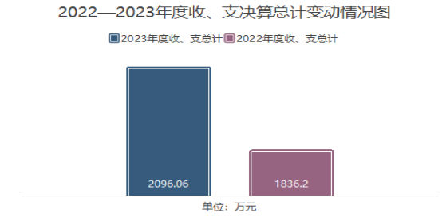
二、收入决算情况说明
2023年度本年收入合计2096.06万元，其中：一般公共预算财政拨款收入2096.06万元，占100%。（图2：收入决算结构图）
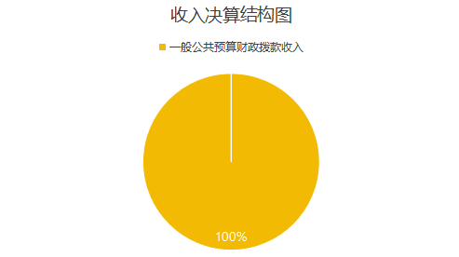
三、支出决算情况说明
2023年度本年支出合计2096.06万元，其中：基本支出1485.62万元，占70.88%；项目支出610.44万元，占29.12%。（图3：支出决算结构图）
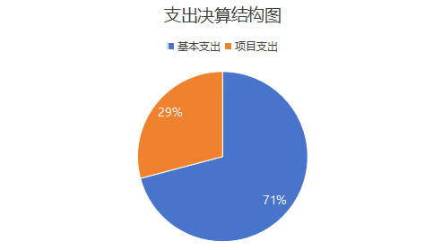
四、财政拨款收入支出决算总体情况说明
2023年度财政拨款收、支总计均为2096.06万元。与2022年度相比，财政拨款收、支总计各增加259.86万元，增长14.15%。主要变动原因是本年度用于第五次全国经济普查工作的专项经费支出增加。（图4：2022—2023年度财政拨款收、支决算总计变动情况）
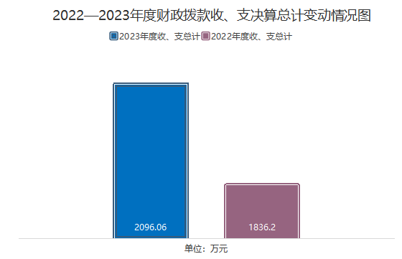
五、一般公共预算财政拨款支出决算情况说明
（一）一般公共预算财政拨款支出决算总体情况
2023年度一般公共预算财政拨款支出2096.06万元，占本年支出合计的100%。与2022年度相比，一般公共预算财政拨款支出增加259.86万元，增长14.15%。主要变动原因是本年度用于第五次全国经济普查工作的专项经费支出增加。（图5：一般公共预算财政拨款支出决算变工情况）
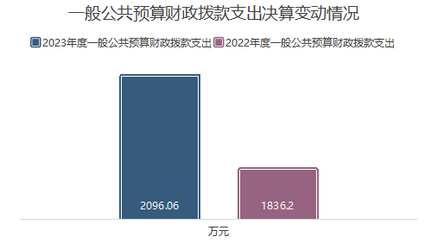
（二）一般公共预算财政拨款支出决算结构情况
2023年度一般公共预算财政拨款支出2096.06万元，主要用于以下方面:一般公共服务支出1685.7万元，占80.42%；社会保障和就业支出219.56万元，占10.48%；卫生健康支出67.06万元，占3.2%；住房保障支出123.73万元，占5.9%。（图6：一般公共预算财政拨款支出决算结构）
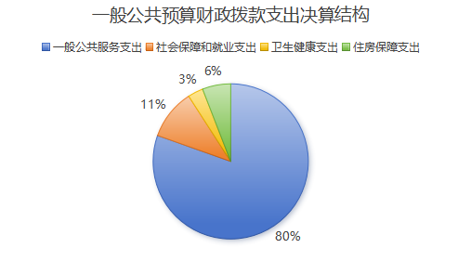
（三）一般公共预算财政拨款支出决算具体情况
2023年度一般公共预算支出决算数为2096.06万元，完成预算100%。其中：
- 一般公共服务支出决算数1685.7万元，完成预算100%，其中:行政运行支出决算数931.86万元，完成预算100%，一般行政管理事务决算数235.45万元，完成预算100%，专项普查活动决算数254.19万元，完成预算100%，事业运行决算数143.4万元，完成预算100%，其他统计信息事务支出决算数120.8万元，完成预算100%；。
- 社会保障和就业支出决算数219.56万元，完成预算100%，其中，行政单位离退休支出决算84.85万元，完成预算100%，机关事业单位基本养老保险缴费支出支出决算数82.4万元，完成预算100%，机关事业单位职业年金缴费支出决算数52.32万元，完成预算100%。
- 卫生健康支出决算数67.06万元，完成预算100%，其中，行政单位医疗支出决算40万元，完成预算100%，事业单位医疗支出决算数10.45万元，完成预算100%，公务员医疗补助支出决算数8.52万元，完成预算100%，其他行政事业单位医疗支出8.09万元，完成预算100%。
- 住房保障支出决算数123.73万元，完成预算100%，其中，住房公积金支出决算数82.54万元，完成预算100%，购房补贴支出决算数41.19万元，完成预算100%。
六、一般公共预算财政拨款基本支出决算情况说明
2023年度一般公共预算财政拨款基本支出1485.62万元，其中：
人员经费1140.38万元，主要包括：基本工资、津贴补贴、奖金、伙食补助费、绩效工资、机关事业单位基本养老保险缴费、职业年金缴费、其他社会保障缴费、其他工资福利支出、生活补助、住房公积金、其他对个人和家庭的补助支出等。
公用经费345.24万元，主要包括：办公费、印刷费、咨询费、水费、电费、邮电费、物业管理费、差旅费、维修（护）费、会议费、培训费、公务接待费、劳务费、委托业务费、工会经费、福利费、公务用车运行维护费、其他交通费、其他商品和服务支出、办公设备购置等。
七、财政拨款“三公”经费支出决算情况说明
（一）“三公”经费财政拨款支出决算总体情况说明
2023年度“三公”经费财政拨款支出决算为6.32万元，完成预算100%，较上年减少0.57万元，下降8.27%。
（二）“三公”经费财政拨款支出决算具体情况说明
2023年“三公”经费财政拨款支出决算中，因公出国（境）费支出决算0万元，占0%；公务用车购置及运行维护费支出决算3.57万元，占56.49%；公务接待费支出决算2.75万元，占43.51%。具体情况如下：
1.因公出国（境）经费支出0万元，与上年持平。
2.公务用车购置及运行维护费支出3.57万元,完成预算100%。公务用车购置及运行维护费支出决算比2022年度减少2万元，下降35.93%，下降的主要原因是本年度因原单位公务用车无法维修，3-9月期间暂停使用等待更换新车，故公车运行维护费用减少。
其中：公务用车购置支出0万元。
公务用车运行维护费支出3.57万元。主要用于保障局机关及下属单位执行公务活动、参加省局会议培训、统计执法检查、统计基层基础建设、各项统计监测、统计信息化建设等工作所需的公务用车燃料费、维修费、过路过桥费、保险费等支出。
3.公务接待费支出2.75万元，完成预算100%。公务接待费支出决算比2022年度增加1.43万元，增长108.78%。增长的原因是本年用于国家、省统计局以及其他市州统计局来泸开展第五次全国经济普查调研、学习、督查核查等接待支出增加。其中：
国内公务接待支出2.75万元，主要用于执行公务、开展业务活动开支的交通费、住宿费、用餐费等。国内公务接待30批次，220人次，共计支出2.75万元，具体内容包括：国家局、省局检查、调研接待费；市州交叉检查接待费、市州统计局考察学习接待费等。
八、政府性基金预算支出决算情况说明
2023年度政府性基金预算财政拨款支出0万元。
九、国有资本经营预算支出决算情况说明
2023年度国有资本经营预算财政拨款支出0万元。
十、其他重要事项的情况说明
（一）机关运行经费支出情况
2023年度，泸州市统计局机关运行经费支出345.24万元，比2022年度增加21.01万元，增长6.48%。增长主要原因是日常公用经费略有增加。
（二）政府采购支出情况
2023年度，泸州市统计局政府采购支出总额38.68万元，其中：政府采购服务38.68万元。主要用于统计网站集约化及网站数据安全升级改造。授予中小企业合同金额38.68万元，占政府采购支出总额的100%，其中：授予小微企业合同金额38.68万元，占政府采购支出总额的100%。
（三）国有资产占有使用情况
截至2023年12月31日，泸州市统计局共有车辆1辆，其中：主要领导干部用车0辆、机要通信用车0辆、应急保障用车1辆、其他用车0辆，应急保障用车主要是用于保障局机关及下属单位执行公务活动、参加省局会议培训、统计执法检查、统计基层基础建设、各项统计监测、统计信息化建设等工作。单价50万元以上通用设备0台（套），单价100万元以上专用设备（不含车辆）0台（套）。
（四）预算绩效管理情况
根据预算绩效管理要求，本单位在2023年度预算编制阶段，组织对第五次全国经济普查（第1年）、信息化及网络安全建设工作、生活垃圾分类调查测评、02812340党风廉政建设调查经费等6个项目开展了预算事前绩效评估，对6个项目编制了绩效目标，预算执行过程中，选取7个项目开展绩效监控，组织对7个项目开展绩效自评，绩效自评表详见第四部分附件。

第三部分 名词解释

- 财政拨款收入：指单位从同级财政部门取得的财政预算资金。
- 事业收入：指事业单位开展专业业务活动及辅助活动取得的收入。如…（二级预算单位事业收入情况）等。
- 经营收入：指事业单位在专业业务活动及其辅助活动之外开展非独立核算经营活动取得的收入。如…（二级预算单位经营收入情况）等。
- 其他收入：指单位取得的除上述收入以外的各项收入。主要是…（收入类型）等。
- 使用非财政拨款结余：指事业单位使用以前年度积累的非财政拨款结余弥补当年收支差额的金额。
- 年初结转和结余：指以前年度尚未完成、结转到本年按有关规定继续使用的资金。
- 结余分配：指事业单位按照会计制度规定缴纳的所得税、提取的专用结余以及转入非财政拨款结余的金额等。
- 年末结转和结余：指单位按有关规定结转到下年或以后年度继续使用的资金。
9. 一般公共服务（201）：指政府提供一般公共服务的支出，统计信息事务（20105）：指统计、信息事务方面的支出，行政运行（2010501）：指行政单位（包括实行公务员管理的事业单位）的基本支出；一般行政管理事务（2010502）：指行政单位（包括实行公务员管理的事业单位）未单独设置项级科目的其他项目支出；专项普查活动（2010507）：指统计部门开展人口普查、经济普查、农业普查、投入产出调查等周期性普查工作的支出；事业运行（2010550）：指事业单位的基本支出，不包括行政单位（包括实行公务员管理的事业单位）后勤服务中心、医务室等附属事业单位。
10. 社会保障和就业（208）：指政府在社会保障和就业方面的支出；行政事业单位养老支出（20805）：指行政事业单位养老方面的支出；行政单位离退休（2080501）：指行政单位（包括实行公务员管理的事业单位）开支的离退休经费；机关事业单位基本养老保险缴费支出（2080505）：指机关事业单位实施养老保险制度由单位缴纳的基本养老保险费支出；机关事业单位职业年金缴费支出（2080506）：指机关事业单位实施养老保险制度由单位实际缴纳的职业年金支出。。
11. 医疗卫生与计划生育（210）：指政府医疗卫生与计划生育管理方面的支出；行政事业单位医疗（21011）：指行政事业单位医疗方面的支出；行政单位医疗（2101101）：指财政部门集中安排的行政单位基本医疗保险缴费经费，未参加医疗保险的事业单位的公费医疗经费，按国家规定享受离休人员、红军老战士待遇人员的医疗经费；事业单位医疗（2101102）：指财政部门集中安排的事业单位基本医疗保险缴费经费，未参加医疗保险的事业单位的公费医疗经费，按国家规定享受离休人员待遇的医疗经费；公务员医疗补助（2101103）：指财政部门集中安排得公务员医疗补助经费。
12. 住房保障支出（221）：指政府用于住房方面的支出；住房改革支出（22102）：指行政事业单位用财政拨款资金和其他资金等安排得住房改革支出；住房公积金（2210201）：指行政事业单位按人力资源和社会保障部、财政部规范 的基本工资和津贴补贴以及按规定比例为职工缴纳的住房公积金；购房补贴（2210203）：指按房改政策规定，行政事业单位向符合条件职工（含离退休人员）、军队（含武警）向向转役复员离退休人员发放的用于购买住房的补贴。
13. 基本支出：指为保障机构正常运转、完成日常工作任务而发生的人员支出和公用支出。
14. 项目支出：指在基本支出之外为完成特定行政任务和事业发展目标所发生的支出。
15. 经营支出：指事业单位在专业业务活动及其辅助活动之外开展非独立核算经营活动发生的支出。
16. “三公”经费：指部门用财政拨款安排的因公出国（境）费、公务用车购置及运行费和公务接待费。其中，因公出国（境）费反映单位公务出国（境）的国际旅费、国外城市间交通费、住宿费、伙食费、培训费、公杂费等支出；公务用车购置及运行费反映单位公务用车车辆购置支出（含车辆购置税）及租用费、燃料费、维修费、过路过桥费、保险费等支出；公务接待费反映单位按规定开支的各类公务接待（含外宾接待）支出。
17. 机关运行经费：为保障行政单位（含参照公务员法管理的事业单位）运行用于购买货物和服务的各项资金，包括办公及印刷费、邮电费、差旅费、会议费、福利费、日常维修费、专用材料及一般设备购置费、办公用房水电费、办公用房取暖费、办公用房物业管理费、公务用车运行维护费以及其他费用。

第四部分 附件

部门预算项目支出绩效自评表（2023年度）
（详见附件）

第五部分 附表
一、收入支出决算总表
二、收入决算表
三、支出决算表
四、财政拨款收入支出决算总表
五、财政拨款支出决算明细表
六、一般公共预算财政拨款支出决算表
七、一般公共预算财政拨款支出决算明细表
八、一般公共预算财政拨款基本支出决算表
九、一般公共预算财政拨款项目支出决算表
十、政府性基金预算财政拨款收入支出决算表
十一、国有资本经营预算财政拨款收入支出决算表
十二、国有资本经营预算财政拨款支出决算表
十三、财政拨款“三公”经费支出决算表

